TEST DI INGRESSO MATEMATICA
Classe 3

- SCRIVI IL NUMERO CHE VIENE PRIMA.
- ____ 50
- ____ 72
- ____ 99
- ____ 67
- ____ 84

- SCRIVI IL NUMERO CHE VIENE DOPO.
- 99 ____
- 68 ____
- 73 ____
- 51 ____
- 88 ____

- SCRIVI IL NUMERO PRECEDENTE E IL NUMERO SUCCESSIVO.
- ____ 79 ____
- ____ 51 ____
- ____ 143 ____
- ____ 98 ____
- ____ 124 ____

- RISCRIVI I NUMERI IN ORDINE CRESCENTE.
79 93 14 40 66

____ | ____ | ____ | ____ | ____

- OSSERVA QUESTI NUMERI.
QUAL È LA REGOLA PER PASSARE DA UN NUMERO AL SUCCESSIVO?
3 | 6 | 12 | 24 | 48 | 96
- Aggiungi 2
- Aggiungi 3
- Fai il doppio

- RISCRIVI I NUMERI IN ORDINE DECRESCENTE.
82 37 11 53 70

____ | ____ | ____ | ____ | ____

- OSSERVA QUESTI NUMERI.
QUAL È LA REGOLA PER PASSARE DA UN NUMERO AL SUCCESSIVO?
95 | 84 | 73 | 62 | 51 | 40
- Fai la metà
- Sottrai 10
- Sottrai 11

- COMPLETA I CONFRONTI CON I SEGNI >, < OPPURE =.
67 |  | 57

40 |  | 51

88 |  | 88

98 |  | 89

53 |  | 74

34 |  | 34

- COMPLETA COME NELL’ESEMPIO.
1 da e 7 u = 17
- 3 da e 4 u = ______
- 9 da e 0 u = ______
- 6 da e 3 u = ______
- 8 da e 5 u = ______
- 4 da e 1 u = ______
- 7 da e 9 u = ______
- 5 da e 2 u = ______

- SCOMPONI I NUMERI, COME NELL’ESEMPIO.
89 = 8 da e 9 u
- 43 = ______
- 62 = ______
- 77 = ______
- 19 = ______
- 35 = ______
- 24 = ______
- 58 = ______

- INDICA SE LE SCOMPOSIZIONI SONO VERE (V) O FALSE (F).
- 146 = 1 h, 4 da, 6 u V F
- 72 = 2 da, 7 u V F
- 121 = 2 h, 1 da, 1 u V F
- 159 = 1 h, 5 da, 9 u V F
- 83 = 8 da, 3 u V F
- 132 = 3 h, 2 da, 1 u V F
- 40 = 40 da V F
- 98 = 9 h, 8 da, 0 u V F

- ESEGUI LE SEGUENTI ADDIZIONI IN RIGA.
- 13 + 6 = _____
- 15 + 60 = _____
- 47 + 2 = _____
- 91 + 8 = _____
- 49 + 70 = _____

- ESEGUI LE SEGUENTI ADDIZIONI IN COLONNA.
POI TRASCRIVI SOTTO IL RISULTATO.
 |  |  | + |  |  |  |  | + |  |  |  |  | +
 |  |  | = |  |  |  |  | = |  |  |  |  | =
 |  |  | + |  |  |  |  | + |  |  |  |  | +
 |  |  | = |  |  |  |  | = |  |  |  |  | =

- 26 +33 = _____
- 54 + 25 = _____
- 78 + 11 = _____
- 34 + 28 = _____
- 49 + 31 = _____
- 57 + 16 = _____

- ESEGUI LE SEGUENTI SOTTRAZIONI IN RIGA.
- 58 – 6 = _____
- 92 – 60 = _____
- 69 – 5 = _____
- 124 – 30 = _____
- 99 – 59 = _____

- ESEGUI LE SEGUENTI SOTTRAZIONI IN COLONNA.
POI TRASCRIVI SOTTO IL RISULTATO.
 |  |  | – |  |  |  |  | – |  |  |  |  | –
 |  |  | = |  |  |  |  | = |  |  |  |  | =
 |  |  | – |  |  |  |  | – |  |  |  |  | –
 |  |  | = |  |  |  |  | = |  |  |  |  | =

- 86 –51 = _____
- 79 – 46 = _____
- 48 – 34 = _____
- 65 – 39 = _____
- 54 – 29 = _____
- 90 – 45 = _____

- RISOLVI IL PROBLEMA.
Nella fattoria ci sono 34 mucche, 16 conigli e 5 maiali.
Quanti animali ci sono in tutto?
OPERAZIONE: ________________________________

RISPOSTA: ________________________________

- RISOLVI IL PROBLEMA.
Nella libreria di classe c’erano 45 libri.
Gli studenti ne hanno presi 23.
Quanti libri sono rimasti nella libreria?
OPERAZIONE: ________________________________

RISPOSTA: ________________________________

- ESEGUI LE SEGUENTI MOLTIPLICAZIONI IN COLONNA.
POI TRASCRIVI SOTTO IL RISULTATO.
 |  |  | x |  |  |  |  | x |  |  |  |  | x
 |  |  | = |  |  |  |  | = |  |  |  |  | =
 |  |  | x |  |  |  |  | x |  |  |  |  | x
 |  |  | = |  |  |  |  | = |  |  |  |  | =

- 24 x 2 = _____
- 33 x 3 = _____
- 11 x 7 = _____
- 16 x 4 = _____
- 17 x 5 = _____
- 18 x 2 = _____

- ESEGUI LE SEGUENTI DIVISIONI IN RIGA.
- 36 : 9 = _____
- 24 : 8 = _____
- 90 : 10 = _____
- 18 : 3 = _____
- 42 : 7 = _____
- 25 : 5 = _____

- ESEGUI LE SEGUENTI DIVISIONI IN RIGA E SCRIVI IL RESTO.
- 41 : 6 = _____ r _____
- 83 : 9 = _____ r _____
- 35 : 8 = _____ r _____
- 19 : 2 = _____ r _____
- 59 : 7 = _____ r _____
- 37 : 5 = _____ r _____

- INDICA L’OPERAZIONE GIUSTA PER RISOLVERE IL PROBLEMA.
POI COMPLETA LA RISPOSTA.
Nel parco sono state piantate 4 file di alberi.
Ogni fila ha 16 alberi.
Quanti alberi sono stati piantati in tutto?
- 16 x 4 =
- 16 : 4 =
- 16 + 4 =
RISPOSTA: Sono stati piantati in tutto ____ alberi.

- INDICA L’OPERAZIONE GIUSTA PER RISOLVERE IL PROBLEMA.
POI COMPLETA LA RISPOSTA.
Per il picnic Luca e i suoi amici hanno preparato 15 panini.
Devono distribuirli in 3 zaini.
Quanti panini mettono in ogni zaino?
- 15 x 3 =
- 15 : 3 =
- 15 + 3 =
RISPOSTA: In ogni zaino mettono ____ panini.

- OSSERVA IL DISEGNO E SCRIVI IL NUMERO CORRISPONDENTE
ALL’OGGETTO NEL DISEGNO CHE PIÙ SOMIGLIA AL SOLIDO GEOMETRICO.
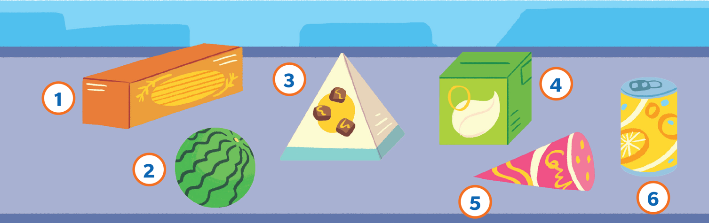
- Numero _____
- Numero _____
- Numero _____
- 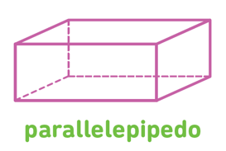 Numero _____
- Numero _____
- Numero _____

- OSSERVA I PERCORSI E RISPONDI ALLE DOMANDE.
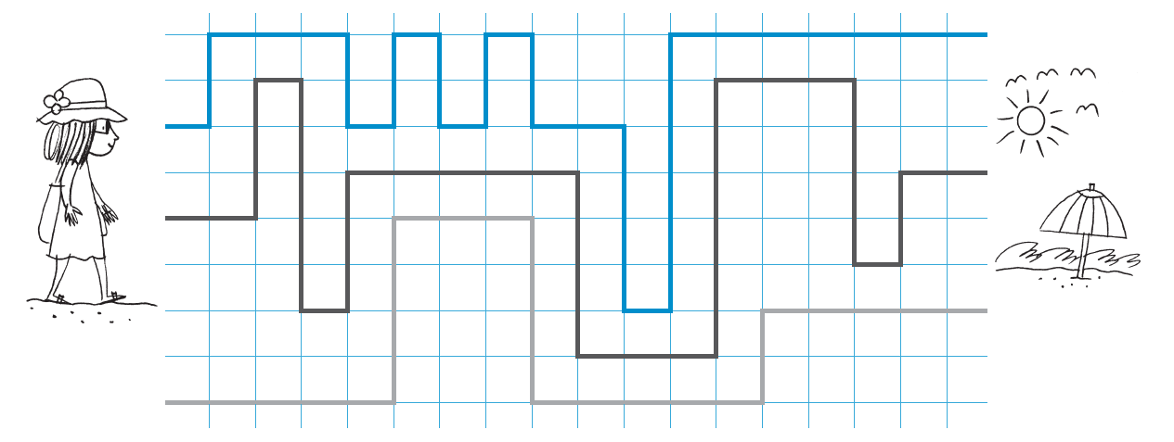
Qual è la strada più lunga per arrivare alla spiaggia?
- La strada azzurra
- La strada nera
- La strada grigia

Qual è la strada più corta per arrivare alla spiaggia?
- La strada azzurra
- La strada nera
- La strada grigia

- OSSERVA IL RETICOLO E INDICA LE COORDINATE DEGLI OGGETTI.
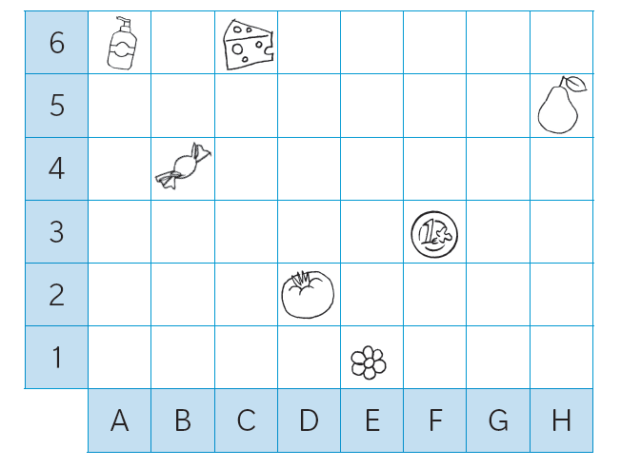
- La moneta è in ___ , ___
- La caramella è in ___ , ___
- Il formaggio è in ___ , ___
- Il fiore è in ___ , ___
- Il sapone è in ___ , ___
- Il pomodoro è in ___ , ___
- La pera è in ___ , ___

- INDICA LA COPPIA DI FIGURE CHE SONO SIMMETRICHE.
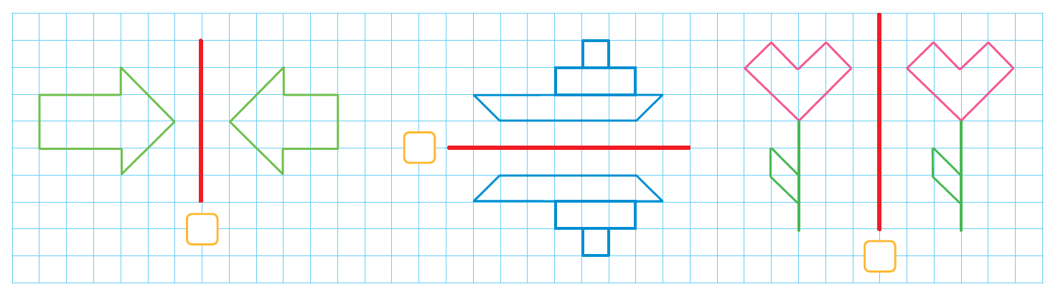

- QUESTA TABELLA RAPPRESENTA UN’INDAGINE SUGLI ANIMALI DOMESTICI PREFERITI DAGLI ALUNNI DELLA TERZA B.
OSSERVA E RISPONDI ALLE DOMANDE.

CANE | X X X X X X X X X
CONIGLIO | X X X X X
GATTO | X X X X X
TARTARUGA | X X X
UCCELLINO | X X

Quanti bambini hanno partecipato all’indagine?
- 24
- 25
- 23

Qual è l’animale preferito?
- Il coniglio
- Il cane
- Il gatto

Qual è l’animale che piace meno?
- Il cane
- La tartaruga
- L’uccellino

Quali animali hanno avuto lo stesso numero di preferenze?
- Il cane e il gatto
- Il coniglio e il gatto
- La tartaruga e l’uccellino

TEST DI INGRESSO MATEMATICA
con soluzioni in rosso per l’insegnante
Classe 3

- SCRIVI IL NUMERO CHE VIENE PRIMA.
- __49__ 50
- __71__ 72
- __98__ 99
- __66__ 67
- __83__ 84

- SCRIVI IL NUMERO CHE VIENE DOPO.
- 99 __100__
- 68 __69__
- 73 __74__
- 51 __52__
- 88 __89__

- SCRIVI IL NUMERO PRECEDENTE E IL NUMERO SUCCESSIVO.
- __78__ 79 __80__
- __50__ 51 __52__
- __142__ 143 __144__
- __97__ 98 __99__
- __123__ 124 __125__

- RISCRIVI I NUMERI IN ORDINE CRESCENTE.
79 93 14 40 66

__14__ | __40__ | __66__ | __79__ | __93__

- OSSERVA QUESTI NUMERI.
QUAL È LA REGOLA PER PASSARE DA UN NUMERO AL SUCCESSIVO?
3 | 6 | 12 | 24 | 48 | 96
- Aggiungi 2
- Aggiungi 3
- Fai il doppio

- RISCRIVI I NUMERI IN ORDINE DECRESCENTE.
82 37 11 53 70

__82__ | __70__ | __53__ | __37__ | __11__

- OSSERVA QUESTI NUMERI.
QUAL È LA REGOLA PER PASSARE DA UN NUMERO AL SUCCESSIVO?
95 | 84 | 73 | 62 | 51 | 40
- Fai la metà
- Sottrai 10
- Sottrai 11

- COMPLETA I CONFRONTI CON I SEGNI >, < OPPURE =.
67 | > | 57

40 | < | 51

88 | = | 88

98 | > | 89

53 | < | 74

34 | = | 34

- COMPLETA COME NELL’ESEMPIO.
1 da e 7 u = 17
- 3 da e 4 u = ___34___
- 9 da e 0 u = ___90___
- 6 da e 3 u = ___63___
- 8 da e 5 u = ___85___
- 4 da e 1 u = ___41___
- 7 da e 9 u = ___79___
- 5 da e 2 u = ___52___

- SCOMPONI I NUMERI, COME NELL’ESEMPIO.
89 = 8 da e 9 u
- 43 = ___4 da e 3 u___
- 62 = ___6 da e 2 u___
- 77 = ___7 da e 7 u___
- 19 = ___1 da e 9 u___
- 35 = ___3 da e 5 u___
- 24 = ___2 da e 4 u___
- 58 = ___5 da e 8 u___

- INDICA SE LE SCOMPOSIZIONI SONO VERE (V) O FALSE (F).
- 146 = 1 h, 4 da, 6 u V F
- 72 = 2 da, 7 u V F
- 121 = 2 h, 1 da, 1 u V F
- 159 = 1 h, 5 da, 9 u V F
- 83 = 8 da, 3 u V F
- 132 = 3 h, 2 da, 1 u V F
- 40 = 40 da V F
- 98 = 9 h, 8 da, 0 u V F

- ESEGUI LE SEGUENTI ADDIZIONI IN RIGA.
- 13 + 6 = __19__
- 15 + 60 = __75__
- 47 + 2 = __49__
- 91 + 8 = __99__
- 49 + 70 = __119__

- ESEGUI LE SEGUENTI ADDIZIONI IN COLONNA.
POI TRASCRIVI SOTTO IL RISULTATO.
 | 2 | 6 | + |  |  | 5 | 4 | + |  |  | 7 | 8 | +
 | 3 | 3 | = |  |  | 2 | 5 | = |  |  | 1 | 1 | =
 | 5 | 9 |  |  |  | 7 | 9 |  |  |  | 8 | 9
 | 3 | 4 | + |  |  | 4 | 9 | + |  |  | 5 | 7 | +
 | 2 | 8 | = |  |  | 3 | 1 | = |  |  | 1 | 6 | =
 | 6 | 2 |  |  |  | 8 | 0 |  |  |  | 7 | 3

- 26 +33 = __59__
- 54 + 25 = __79__
- 78 + 11 = __89__
- 34 + 28 = __62__
- 49 + 31 = __80__
- 57 + 16 = __73__

- ESEGUI LE SEGUENTI SOTTRAZIONI IN RIGA.
- 58 – 6 = __52__
- 92 – 60 = __32__
- 69 – 5 = __64__
- 124 – 30 = __94__
- 99 – 59 = __40__

- ESEGUI LE SEGUENTI SOTTRAZIONI IN COLONNA.
POI TRASCRIVI SOTTO IL RISULTATO.
 | 8 | 6 | – |  |  | 7 | 9 | – |  |  | 4 | 8 | –
 | 5 | 1 | = |  |  | 4 | 6 | = |  |  | 3 | 4 | =
 | 3 | 5 |  |  |  | 3 | 3 |  |  |  | 1 | 4
 | 6 | 5 | – |  |  | 5 | 4 | – |  |  | 9 | 0 | –
 | 3 | 9 | = |  |  | 2 | 9 | = |  |  | 4 | 5 | =
 | 2 | 6 |  |  |  | 2 | 5 |  |  |  | 4 | 5

- 86 –51 = __35__
- 79 – 46 = __33__
- 48 – 34 = __14__
- 65 – 39 = __26__
- 54 – 29 = __25__
- 90 – 45 = __45__

- RISOLVI IL PROBLEMA.
Nella fattoria ci sono 34 mucche, 16 conigli e 5 maiali.
Quanti animali ci sono in tutto?
OPERAZIONE: ________34 + 16 + 5 = 55________

RISPOSTA: _________Ci sono in tutto 55 animali_________

- RISOLVI IL PROBLEMA.
Nella libreria di classe c’erano 45 libri.
Gli studenti ne hanno presi 23.
Quanti libri sono rimasti nella libreria?
OPERAZIONE: ________45 – 23 = 22________

RISPOSTA: _________Sono rimasti 22 libri nella libreria_________

- ESEGUI LE SEGUENTI MOLTIPLICAZIONI IN COLONNA.
POI TRASCRIVI SOTTO IL RISULTATO.
 | 2 | 4 | x |  |  | 3 | 3 | x |  |  | 1 | 1 | x
 |  | 2 | = |  |  |  | 3 | = |  |  |  | 7 | =
 | 4 | 8 |  |  |  | 9 | 9 |  |  |  | 7 | 7
 | 1 | 6 | x |  |  | 1 | 7 | x |  |  | 1 | 8 | x
 |  | 4 | = |  |  |  | 5 | = |  |  |  | 2 | =
 | 6 | 4 |  |  |  | 8 | 5 |  |  |  | 3 | 6

- 24 x 2 = __48__
- 33 x 3 = __99__
- 11 x 7 = __77__
- 16 x 4 = __64__
- 17 x 5 = __85__
- 18 x 2 = __36__

- ESEGUI LE SEGUENTI DIVISIONI IN RIGA.
- 36 : 9 = __4__
- 24 : 8 = __3__
- 90 : 10 = __9__
- 18 : 3 = __6__
- 42 : 7 = __6__
- 25 : 5 = __5__

- ESEGUI LE SEGUENTI DIVISIONI IN RIGA E SCRIVI IL RESTO.
- 41 : 6 = __6__ r __5__
- 83 : 9 = __9__ r __2__
- 35 : 8 = __4__ r __3__
- 19 : 2 = __9__ r __1__
- 59 : 7 = __8__ r __3__
- 37 : 5 = __7__ r __2__

- INDICA L’OPERAZIONE GIUSTA PER RISOLVERE IL PROBLEMA.
POI COMPLETA LA RISPOSTA.
Nel parco sono state piantate 4 file di alberi.
Ogni fila ha 16 alberi.
Quanti alberi sono stati piantati in tutto?
- 16 x 4 =
- 16 : 4 =
- 16 + 4 =
RISPOSTA: Sono stati piantati in tutto __64__ alberi.

- INDICA L’OPERAZIONE GIUSTA PER RISOLVERE IL PROBLEMA.
POI COMPLETA LA RISPOSTA.
Per il picnic Luca e i suoi amici hanno preparato 15 panini.
Devono distribuirli in 3 zaini.
Quanti panini mettono in ogni zaino?
- 15 x 3 =
- 15 : 3 =
- 15 + 3 =
RISPOSTA: In ogni zaino mettono __5__ panini.

- OSSERVA IL DISEGNO E SCRIVI IL NUMERO CORRISPONDENTE
ALL’OGGETTO NEL DISEGNO CHE PIÙ SOMIGLIA AL SOLIDO GEOMETRICO.
- Numero __4__
- Numero __6__
- Numero __3__
- Numero __1__
- Numero __2__
- Numero __5__

- OSSERVA I PERCORSI E RISPONDI ALLE DOMANDE.
Qual è la strada più lunga per arrivare alla spiaggia?
- La strada azzurra
- La strada nera
- La strada grigia

Qual è la strada più corta per arrivare alla spiaggia?
- La strada azzurra
- La strada nera
- La strada grigia

- OSSERVA IL RETICOLO E INDICA LE COORDINATE DEGLI OGGETTI.
- La moneta è in __F_ , __3__
- La caramella è in __B_ , __4__
- Il formaggio è in __C_ , __6__
- Il fiore è in __E_ , __1__
- Il sapone è in __A_ , __6__
- Il pomodoro è in __D_ , __2__
- La pera è in __H_ , __5__

- INDICA LA COPPIA DI FIGURE CHE SONO SIMMETRICHE.
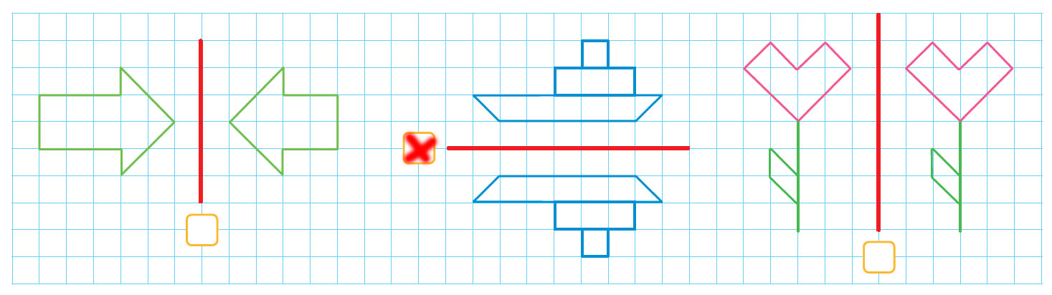

- QUESTA TABELLA RAPPRESENTA UN’INDAGINE SUGLI ANIMALI DOMESTICI PREFERITI DAGLI ALUNNI DELLA TERZA B.
OSSERVA E RISPONDI ALLE DOMANDE.

CANE | X X X X X X X X X
CONIGLIO | X X X X X
GATTO | X X X X X
TARTARUGA | X X X
UCCELLINO | X X

Quanti bambini hanno partecipato all’indagine?
- 24
- 25
- 23

Qual è l’animale preferito?
- Il coniglio
- Il cane
- Il gatto

Qual è l’animale che piace meno?
- Il cane
- La tartaruga
- L’uccellino

Quali animali hanno avuto lo stesso numero di preferenze?
- Il cane e il gatto
- Il coniglio e il gatto
- La tartaruga e l’uccellino

